Prénom : ……………………………… | Date : …………………………………………………………

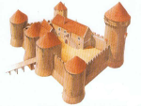 | LE MOYEN ÂGE  Le temps des chevaliers et des châteaux-forts

Période souvent qualifiée d’obscure, parce que méconnue, le Moyen-Âge recouvre plus de mille ans de notre histoire…
Les limites habituellement retenues vont de la chute de l’Empire romain d’Occident (476) à la découverte des Amériques (1492).
C’est le temps des chevaliers et des châteaux-forts, des seigneurs et des vassaux, de la paysannerie et des premières villes, des églises et des cathédrales, des tournois et des croisades, des rois et des héros… C’est aussi le temps des invasions barbares, des grandes épidémies, des guerres, des Croisades et des famines…

Au début du Moyen Âge, la France fonctionne selon les principes de la féodalité. Le roi se trouve au sommet d'une pyramide. En dessous de lui, de nombreux seigneurs lui promettent obéissance. En échange de cela ils peuvent gérer seuls leurs territoires depuis leurs châteaux-forts.  Plusieurs dynasties de rois se succèdent durant cette période, les Mérovingiens (448-751), les Carolingiens (751-987), les Capétiens (987-1328) et les Valois (1328-1589). | 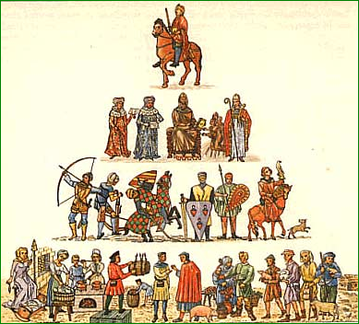  La pyramide féodale

À partir des Capétiens, les rois ont de plus en plus de pouvoir, ils règnent également sur un territoire de plus en plus grand.
Tout au long du Moyen Âge, les rois de France s'efforceront de récupérer le plus de pouvoir et d'affaiblir les seigneurs locaux. À la fin du Moyen Âge, les rois de France gouvernent un territoire qui est proche de la France actuelle.

Le Moyen Âge est également marqué par le fort essor de la religion catholique en France et en Europe. Cette religion devient celle des rois de France (avec le baptême de Clovis vers 498).

La construction d’une cathédrale | La religion tient alors une place très importante dans la vie quotidienne des gens.  C'est à cette période que sont construites les plus monumentales cathédrales.  Le Moyen Âge est une période cruelle marquée par des guerres incessantes. La guerre de 100 ans, opposant la France à l'Angleterre ou encore les Croisades en sont des exemples.  La fin du Moyen Âge est marquée par l'essor du commerce, il existe alors des échanges de marchandises avec les parties les plus éloignées du monde notamment la Chine.

Enfin, suite aux invasions barbares qui ont détruit toutes les traces de culture, le Moyen Âge voit un renouveau de la culture artistique et des découvertes scientifiques. Il se termine par la plus importante de celles-ci, la découverte de l'Amérique par Christophe Colomb en 1492.

